컴퓨터 공학 기초 설계 및 실험1

결과 보고서

실험제목 : Kirchhoff’s Current Law& Kirchhoff’s Voltage Law

실험일자: 2018년 04월 05일 (목)

제출일자: 2018년 04월 12일 (목)

학 과: 컴퓨터정보공학부

담당교수: 이준환

실습분반: 목요일(0,1,2)

학 번: 2015722025

성 명: 정용훈

결과보고서

1. 제목 및 목적
   1. 제목

Kirchhoff’s Current Law& Kirchhoff’s Voltage Law

* 1. 목적

Kirchhoff’s Current Law와 Kirchhoff’s Voltage Law가 성립하는 회로도의 조건을 알 수 있으며 법칙을 통하여 회로도를 분석할 수 있습니다. Node, Branch, Path, Loop의 개념을 통하여 회로도를 분석할 수 있다.

1. 실험 결과

**실험 1**

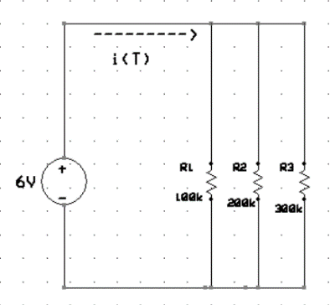

|  |  |  |  |  |
| --- | --- | --- | --- | --- |
|  | iT | iR1 | iR2 | iR3 |
| 이론값 | 0.11mA | 0.06mA | 0.03mA | 0.02mA |
| 측정값 | 0.11mA | 0.06mA | 0.029mA | 0.021mA |

KCL법칙을 이용하여 식을 만들어 풀면 전체 전류를 쉽게 구할 수 있다.iT = iR1 + iR2 + iR3 이며 각 저항의 값을 알고 병렬 연결이므로 전압이 같기 때문에 각 저항에 걸리는 전류를 쉽게 구할 수 있으며 노드에 들어오는 전류와 나가는 전류를 모두 더하면 0이 되기 때문에 이론 값은 위에 표처럼 구할 수 있으며 실험 결과 값도 비슷하게 나온다. 실험값이 이론 값과 차이가 조금 있는 것은 실제 회로도가 ideal 한 회로도가 아니기 때문에 조금의 오차가 있는 것으로 보인다.

**실험 2**

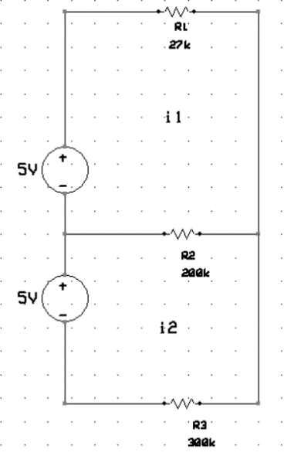

|  |  |  |
| --- | --- | --- |
| I1 | I2 | I3 |
| 0.0476mA | 0.02mA | 0.029mA |

|  |  |  |
| --- | --- | --- |
| VR1 | VR2 | VR3 |
| 1.28 | 3.72 | 8.73 |

|  |  |  |
| --- | --- | --- |
| I1 | I2 | I3 |
| 0.048 mA | 0.019 mA | 0.029 mA |

2번 실험은 KVL의 법칙을 이용하여 풀 수 있다. 우선 식을 세우면

1. -5+27*i1+200*(i1-i2) = 0
2. -5+200*(i2-i1)+300*i2 = 0

위 식처럼 나오며 위에 식을 연립 하여 풀면 아래의 값과 같이 나온다.



가운데 있는 저항에 걸리는 전류는 구한 전류 i1에서 i2를 빼 주면 간단히 결과를 도출할 수 있다.

|  |  |  |
| --- | --- | --- |
| I1 | I2 | I3 |
| 0.034 mA | 0.02 mA | 0.013 mA |

**실험 3**

|  |  |  |
| --- | --- | --- |
| VR1 | VR2 | VR3 |
| 0.917 | 4.091 | 4.091 |

|  |  |  |
| --- | --- | --- |
| I1 | I2 | I3 |
| 0.033 mA | 0.020 mA | 0.014 mA |

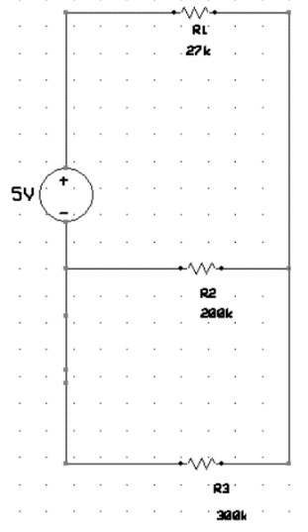

3번 실험 또한 KVL의 법칙을 사용하면 쉽게 식을 세울 수 있으며 전류를 구할 수 있다. 식을 세우면 아래와 같습니다.

1. -5+i1+200*(i1-i2) = 0
2. -5+27*i1+300*i2 = 0

방정식을 풀면 해는 아래와 같습니다.



**실험 4**

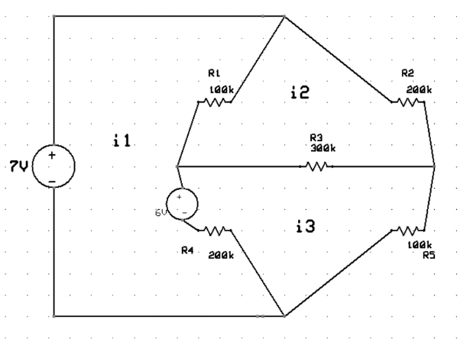

|  |  |  |
| --- | --- | --- |
| i1 | i2 | i3 |
| 0.03 mA | 0.02 mA | 0.03 mA |

|  |  |  |
| --- | --- | --- |
| IR1 | IR2 | IR3 |
| 0.01 mA | 0.02 mA | 0.03 mA |

4번 실험도 마찬가지로 KVL의 법칙을 사용하여 식을 세우면 아래와 같습니다.

1. -7+100*(i1-i2)+6+200*(i1-i3) = 0
2. 100*(i2-i1)+200*i2+300*(i2-i3)=0
3. 200*(i3-i1)-6+300*(i3-i2)+100*i3=0

연립 방정식의 해를 풀면 아래와 같습니다.



각각의 저항에 걸리는 전류는 교차하는 전류의 값을 빼 주면 간단하게 구할 수 있다.

1. 고찰

실험의 전체적인 부분은 회로이론에서 배운 이론을 담고 있기 때문에 이론 값의 해를 구하는 부분에서는 조금 난해했지만 식을 세우고 이론을 이해하는 것 자체는 크게 어렵지 않았다. 실험을 하는데 있어 2번 문제의 전류원을 어떤 식으로 연결 해야 하는지 난해 하여 조교님께 도움을 받아 집게를 이용하여 전류원을 두개 연결 하는 방법을 배웠고 또한 회로를 구성하는데 있어 저항을 병렬로 연결 하더라도 두부분의 연결을 직렬로 연결 할 때 전압이 죽는 것을 보았고 한부분은 따로따로 연결하여 전압이 죽는 것을 방지 하였다. 또한 4번문제의 회로도는 처음 봤을 때 회로가 잘 이해 되지 않았으나 같은 노드는 합칠 수 있고 분리 할 수 있기 때문에 회로를 간소화 하여 식을 세워 풀었다. 실험 장비는 1주차에 경험하였던 하드웨어를 사용하였으며 두번째로 하드웨어를 사용 해봤지만 아직 익숙하게 사용하지 못하는 모습이 보였다.